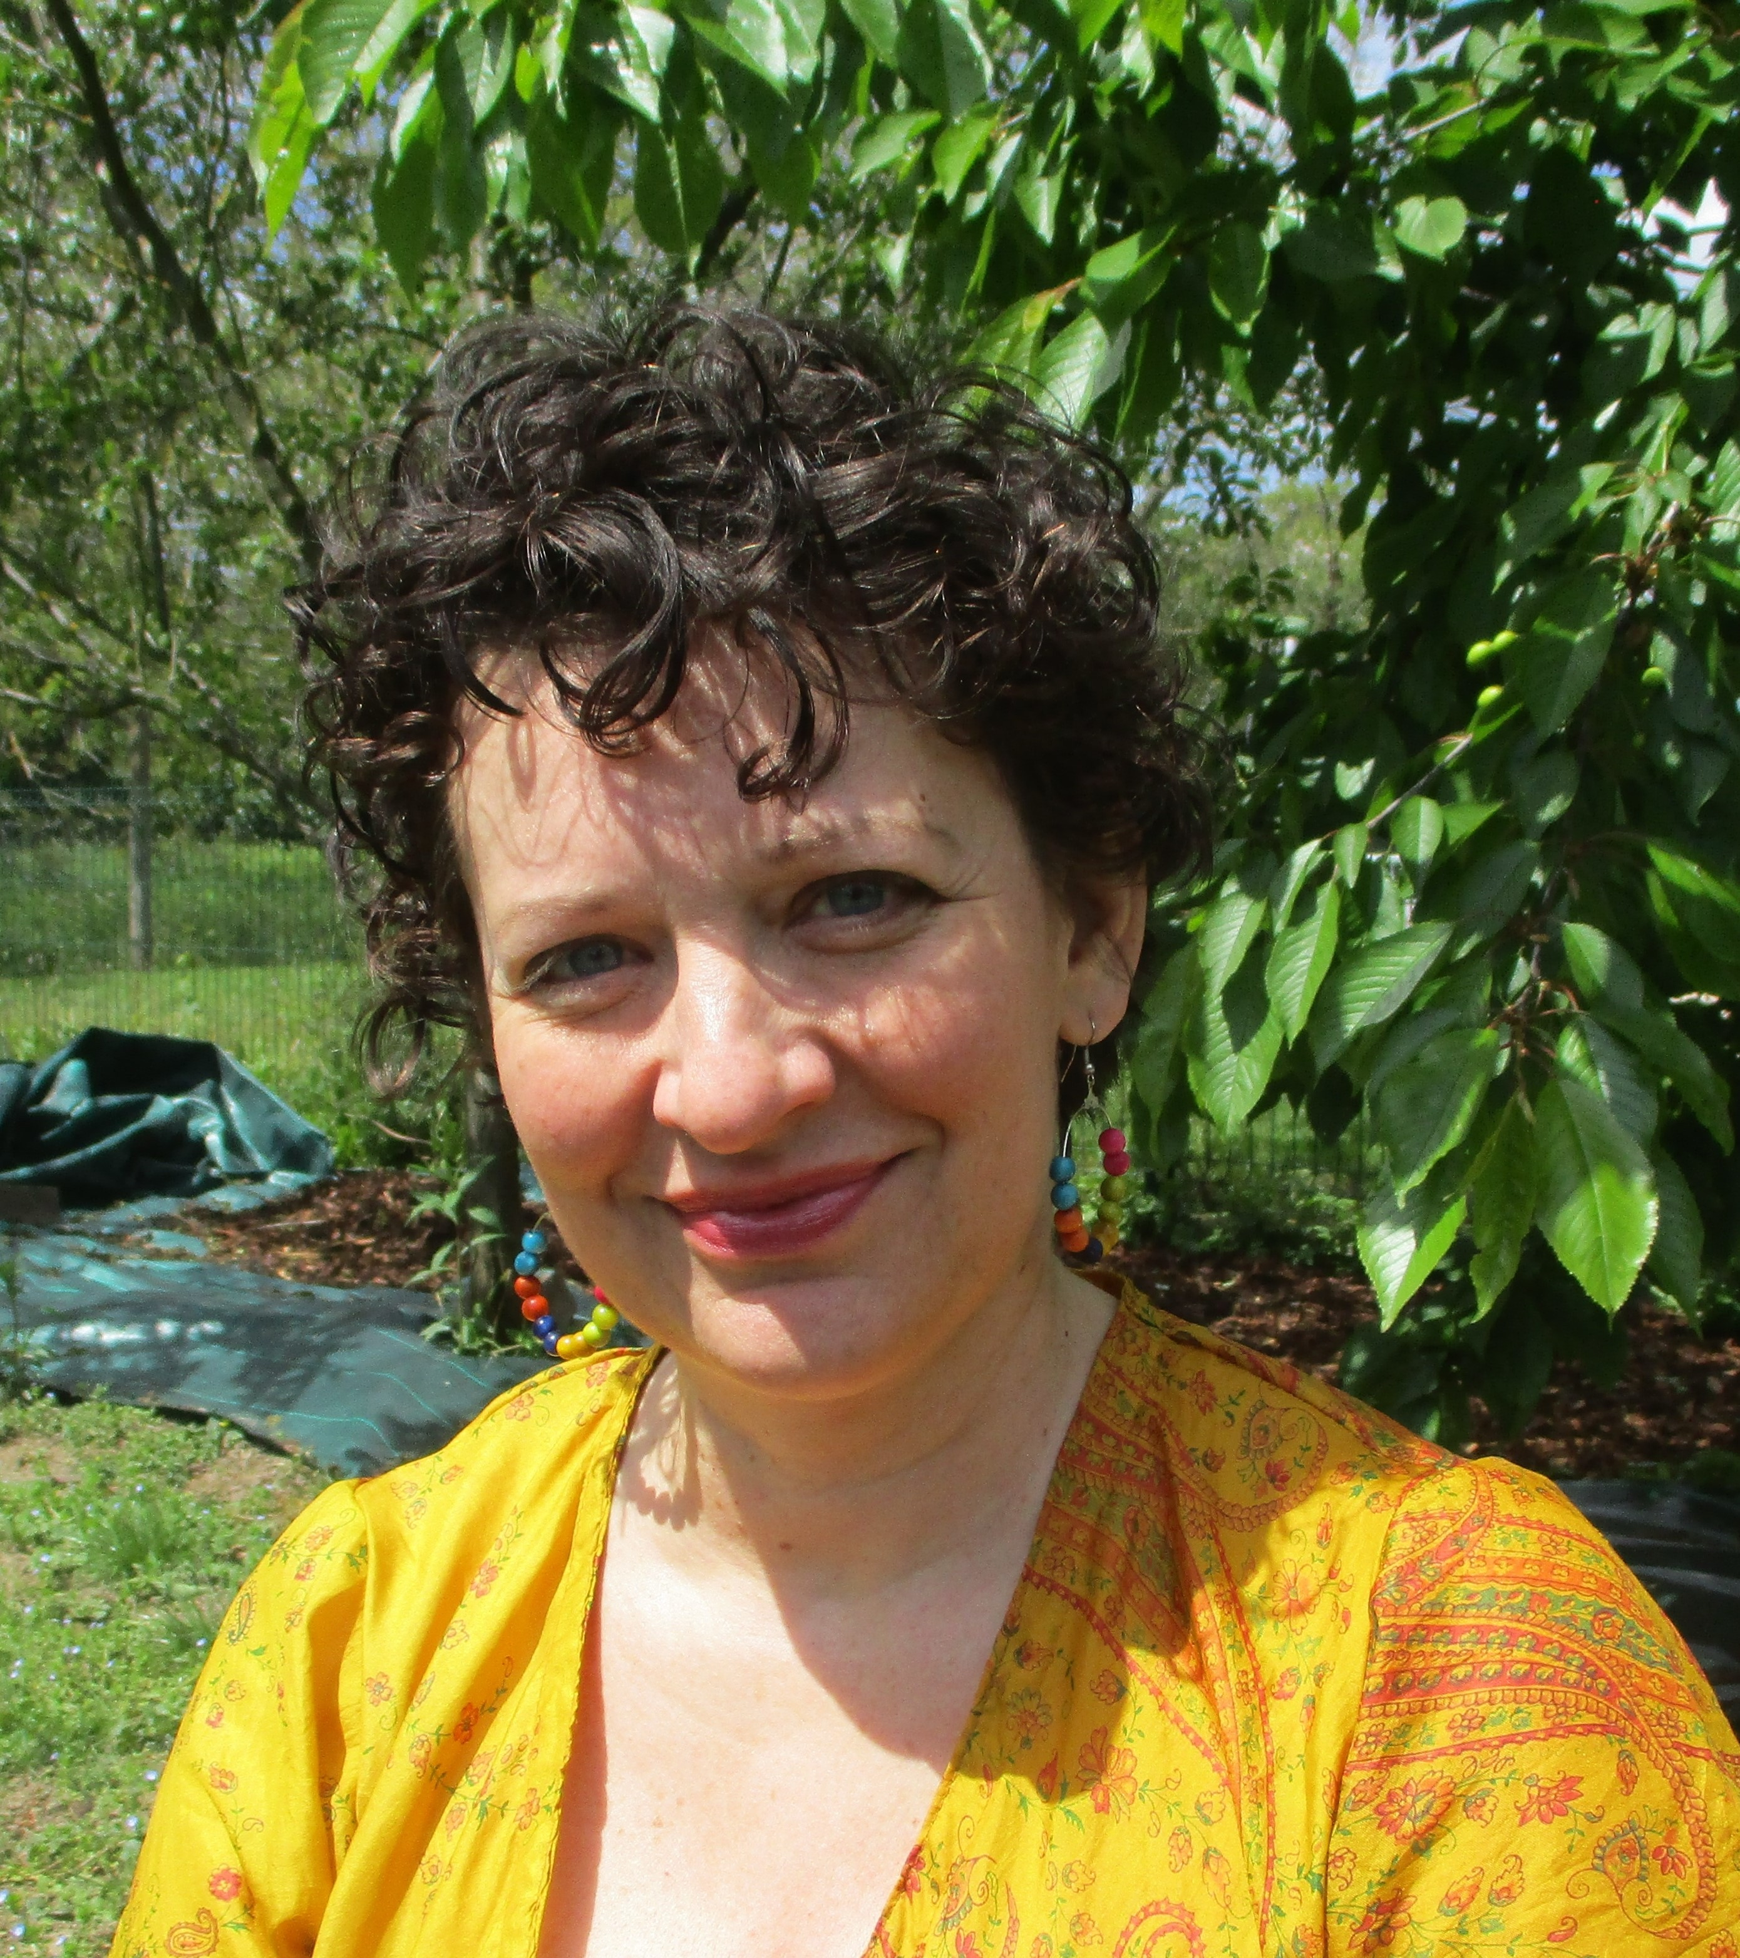
GLUCK Violette
3 rue des primevères
67770 SESSENHEIM
Tél : 03.88.86.08.03 ou 06.30.76.22.95
violettegluck@yahoo.fr.
Née le 14 mars 1974.

ETUDES-FORMATIONS

1993 : Baccalauréat D (biologie)
1995 : DEUG de Sociologie à l’Université des Sciences Humaines de Strasbourg.
1996 : Licence d’Ethnologie. Mémoire et enquête sur la jeunesse délinquante.
1997 : Maîtrise en Ethnologie. Mémoire sur l’enfant et le jeu en Afrique.
1998 : Préparation par le CNED au concours externe de professeur des écoles.
Travail et dossier : « La place de l’outil BCD dans une démarche organisée autour du lire-écrire au cycle 2 ».
2010-2011 : Formation préparatoire au Diplôme d’État d’Assistant Familial.
2011 : Diplôme d’État d’Assistant Familial.
Travail et dossier : « Accompagner l’enfant anxieux pour l’aider à progresser vers un mieux-être. »
2010 : Diplôme de Prévention et Secours Civiques de niveau 1.
2012 : Attestation d’agrément sans durée de validité pour un enfant, de moins de vingt et un an. Type d’accueil : Permanent. Modalité d’accueil : Continu.
2014 : CAP Petite Enfance. Stages en école maternelle et en Micro-crèche.
2016 : Certification TOEIC, niveau B1/B2 (640)
2017 : Diplôme de Prévention et Secours Civiques de niveau 1.
2016-2019 : Formation Educateur Jeunes Enfants, STRASBOURG.
15 mois de stages : Micro-crèche, Multi Accueil, Service d’Accueil Familial, Jardin d’enfants bilingue français-allemand, Kindergarten bilingue allemand-français.
Travail et mémoire sur le processus de créativité par l’éveil aux sons avec les contes sonores.
Recherche sur la notion de « proxémie » dans la communication en structure bilingue.
2019 : Diplôme d’État d’Éducateur de Jeunes Enfants et EUROPASS.
2022 : Agrément d'assistant maternel pour l'accueil de deux enfants d'âge indifférents

EXPERIENCES PROFESSIONNELLES

1999-2004 : Educatrice à l’école primaire de SCHIRRHEIN. Responsable de la Bibliothèque Centre Documentaire. Pédagogie de projets autour de la littérature de jeunesse. Aide et accompagnement des élèves en difficulté. Remplacement des professeurs occasionnellement.
2004-2007 : Congé parental.
2008-2012 : Assistante Familiale pour le Service Protection de l’Enfance de STRASBOURG.
Accueil d’un nourrisson.
2012-2013 : Assistante Familiale pour le Service Protection de l’Enfance de PARIS.
Accueil d’un mineur isolé étranger malien âgé de 15 ans.
2014-2016 : Assistante Familiale pour le Service Protection de l’Enfance de METZ.
Projet adoption d’un enfant de 6 ans.

2019-2020 (12 mois) : Éducatrice de Jeunes Enfants (référente française) dans le Kindergarten bilingue allemand-français « Le Petit Prince » à BADEN BADEN, ALLEMAGNE. Naturgruppe et autres groupes.
2020-2021 (4 mois) : Référente technique crèche parentale « La Toupie », STRASBOURG.
2021-2022 : Référente technique Micro-crèches, réseau « Micro-bébés » secteur Schirroffen, Soufflenheim, Schirrhein, Oberhoffen, Roeschwoog.

INFORMATIONS PARTICULIERES
Permis B.
Utilisation Word, Excel. Téléphone fixe et portable.

ACTIVITES ASSOCIATIVES

1996-1999 : Aide à l’encadrement d’un club de géologie pour enfants et adolescents (préparation du matériel, surveillance lors des sorties…)
Depuis 1998 : Adhérente au Courrier de Bovet (association nationale de correspondance avec les détenus) qui met en relation épistolaire les personnes incarcérées qui en font la demande avec des personnes de l’extérieur décidées à s’engager pour les accompagner pendant cette période difficile. 2001 : Visites de personnes âgées dans les maisons de retraite. Association « A l’écoute » de Bischwiller.
2013 : Famille hébergeante pour l’Association du Foyer Oberholz et son Dispositif PACOR (projet d’action original). Hébergement de jeunes adolescents qui ne supportent plus les organisations collectives. Projet qui doit conduire ces jeunes au retour à la vie ordinaire.
Nous hébergeons provisoirement un jeune de 14 ans pendant un mois.

ACTIVITES EXTRA-PROFESSIONNELLES

2018-2021 : Formation à distance Animatrice Nature, École NATURA-DIS.
Sorties de terrain avec la Maison de la Nature du Delta de la Sauer et d’Alsace du Nord.

Lecture : romans, littérature contemporaine, littérature classique, bandes dessinées pour adulte. J’aime beaucoup Taniguchi. J’aime également me plonger dans la littérature de jeunesse et les romans pour adolescents, notamment les Prix Sorcières. Mes romans préférés :« L’Enfant du jeudi » de Sonya HARTNETT et « Les larmes de l’assassin » d’Anne-Laure BONDOUX. Magazines : La Grande Oreille, Courrier International, 6 Mois.
Découvertes : pratique de l’éveil sonore avec les contes sonores et mes instruments du monde. Pratique du Kamishibaï.
Sport : Marche nordique.
Sorties : Théâtre, cinéma, médiathèque, concerts. J’aime beaucoup les salons de thé.
Voyager : J’apprends à être Voyageuse : Burkina Faso, Maroc, Pérou.

